Comune di Canosa di Puglia

Ufficio Stampa

Comunicato Stampa
24 giugno 2009

A tutti gli organi di stampa
con preghiera di diffusione

100. Consegnati gli attestati di partecipazione al corso di formazione per il monitoraggio fitosanitario
Consegnati gli attestati di partecipazione al corso di formazione per il monitoraggio fitosanitario a 18 tecnici che operano nel settore agricolo quali “esperto dei modelli di previsione e monitoraggio delle avversità patologiche in viticoltura a sostegno dell’impresa agricola e del rispetto ambientale”. Il corso è stato finanziato dal P.O.R. Puglia nell’ambito della Misura 1.10 az. b.
Sin dal mese di aprile scorso è operativo il laboratorio di monitoraggio fitosanitario, presso l’Istituto Agrario di Canosa (Ipaa) che, in collaborazione con i tecnici dell’Università di Agraria di Foggia, si pone l’obiettivo di promuovere la conoscenza delle principali fitopatie diffuse nel territorio agricolo locale e attivare un sistema di assistenza tecnica, anche, attraverso la redazione di un bollettino settimanale, quali strumenti di sostegno agli operatori del settore. Il corso di monitoraggio fitosanitario, diretto a ragazzi già qualificati, diplomati o laureati in materie agronomiche o chimico biologiche si è svolto in 100 ore di lezioni volte a far acquisire ai partecipanti le competenze necessarie ad affrontare le problematiche di un settore, che richiede alte specializzazioni. Il corso che ha avuto inizio la prima decade del mese di maggio e si è concluso il 13 giugno scorso.
Il laboratorio e il corso sono frutto della sottoscrizione del protocollo di intesa (avvenuta il 18 giugno 2008) tra il delegato del Rettore dell’Università degli Studi di Foggia e Preside della Facoltà di Agraria, Emanuele Tarantino, il Preside dell’Istituto Agrario “Einaudi” di Canosa di Puglia, Maddalena Tesoro e dal sindaco del Comune, Francesco Ventola.
Gli attestati sono stati consegnati lunedì 22 giugno presso l’Istituto Professionale per l’Agricoltura di Canosa di Puglia. Sono intervenuti: Nunzio Pinnelli assessore all’Agricoltura di Canosa di Puglia, Maddalena Tesoro dirigente scolastico IISS L. Einaudi di Canosa di Puglia, Rosa Anna Asselta responsabile dello Sportello Unico per le Attività Produttive del Comune, Francesco Lops, docente presso la Facoltà di Agraria dell’Università degli Studi di Foggia, Francesco Balestrucci, docente presso l’Istituto Professionale Agricoltura.

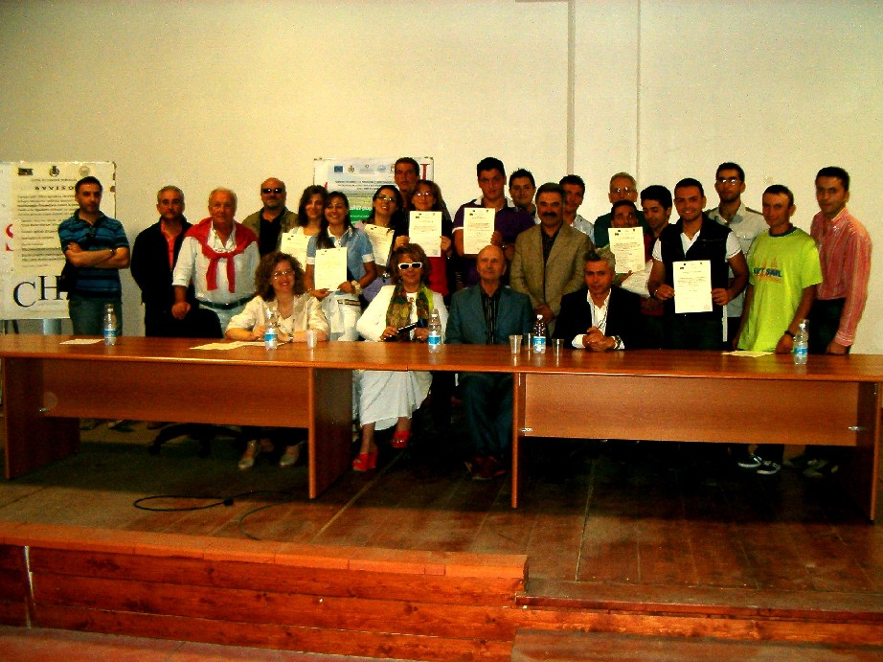
foto Consegna attestati:
da sinistra, seduti: Rosa Anna Asselta, Maddalena Tesoro, Nunzio Pinnelli, Francesco Lops
in piedi: i 18 allievi del corso di formazione per il Monitoraggio fitosanitario

“L’obbiettivo del corso è quello di rilanciare e sostenere il settore agricolo attraverso la formazione di operatori che sappiano accogliere e applicare le novità necessarie allo sviluppo del settore. Non bisogna dimenticare che ruolo di Comune e Scuola è anche quello di accompagnare i giovani, laddove è possibile, attraverso lo studio e l’approfondimento, nella realizzazione di nuove idee”, ha detto Nunzio Pinnelli. “Il monitoraggio si propone di dare un valore aggiunto ai nostri prodotti agricoli, perché finalizzato alla creazione di una documentazione certificata che accompagni la vendita dei prodotti nei mercati nazionali ed internazionali. La documentazione infatti certificherà che il prodotto proviene da una agricoltura integrata, supportata cioè dal lavoro della Facoltà di Agraria dell’Università di Foggia e dell’Istituto professionale per l’Agricoltura e dello stesso Comune che fa da garante”.
Di seguito, l’elenco degli allievi che hanno ricevuto l’attestato.

ufficio stampa
francesca lombardi
tel. 0883.610 206, cell. 347.6325951, fax. 0883.661005
e-mail: ufficio.stampa@comune.canosa.ba.it
portale del Comune di Canosa: http://www.comune.canosa.ba.it/

Nominativo | Luogo di Nascita
ACQUAVIVA SABINO | MILANO
DALOISO LUIGI | TERLIZZI
DAMATO ROSSELLA | CANOSA DI PUGLIA
DI NUNNO FRANCESCA | CANOSA DI PUGLIA
DIPALMA LUCIA | CANOSA DI PUGLIA
DORONZO LUIGI | BARLETTA
DORONZO SAVINO | Barletta
GRECO NICOLETTA | CANOSA DI PUGLIA
LOMBARDI GIUSEPPE | ANDRIA
MASTRANGELO CARMELA | CANOSA DI PUGLIA
PIAZZOLLA FRANCESCO | BARLETTA
POLITO MARIA CRISTINA | CANOSA DI PUGLIA
QUARTO RUGGIERO | BARLETTA
SCOMMEGNA RUGGIERO CRISTIANO | BARLETTA
SECCIA LUIGI | BARLETTA
TORRE GIUSEPPE | BARLETTA
TUPPUTI GIUSEPPE | BARLETTA
CAPORALE EUGENIO PASQUALE | CANOSA DI PUGLIA

